LOCALISATION ET COULEURS
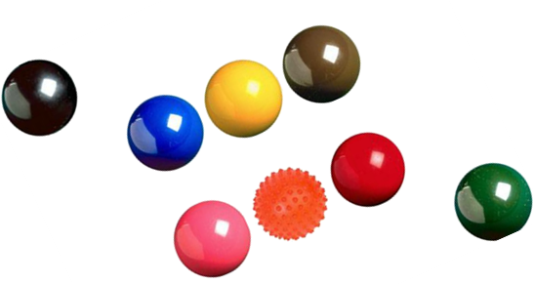
Écris les couleurs et commente l’image :

La balle verte est à gauche, la balle ___________ est à droite (de la balle __________)
La balle rose est à côté de la__________ et au dessus de _________. La _______ est entre la bleue et la marron…
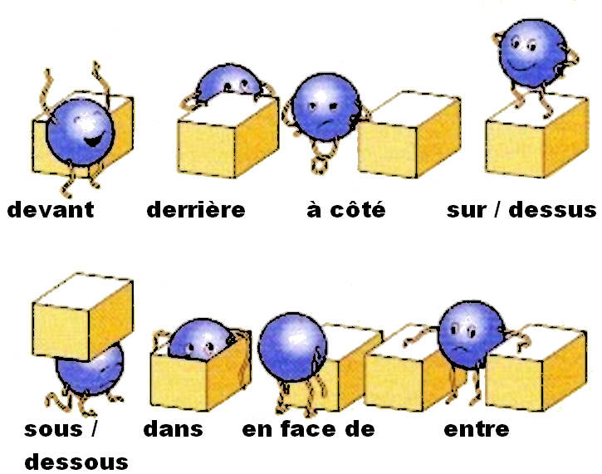

Connais-tu d’autres couleurs ?
Marron et orange sont invariables. Ne changent pas au féminin, masculin ou pluriel
Les adjectifs de couleur terminés par « e » sont les mêmes au masculin ou féminin => Rouge, rose, jaune…

